Je découvre des monuments
M2.1
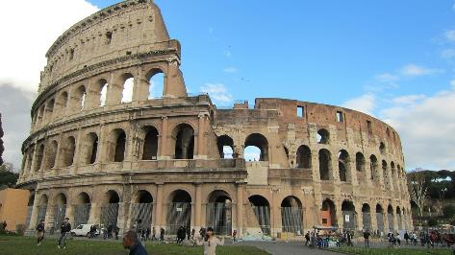 | Le Colisée est appelé initialement « l’amphithéatre de Flavien ». Il a été construit durant le règne des Flavien, entre 70 et 80 après JC. Ce monument est situé en pleine ville de Rome.
Informations et techniques
Le Colisée pouvait accueillir entre 50 et 75 000 spectateurs (presque autant que le Stade de France). Il a une longueur de 188 mètres, une largeur de 156 mètres et 51 mètres de hauteur.  L’arène où se déroulaient les évènements a une longueur de 86 mètres et une largeur de 54 mètres. |  | 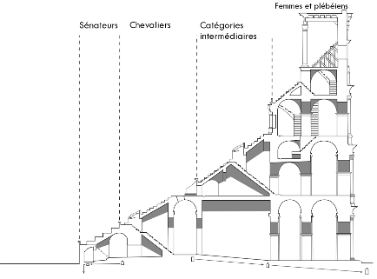
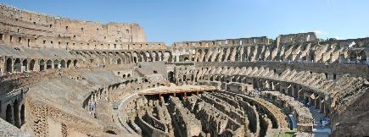 | L’arène était située au-dessus d’un réseau de galeries qui permettaient de faire circuler les gladiateurs et les animaux sauvages sans être vues du public.
Ce monument a été utilisé jusqu’au Moyen-Âge. On connait son activité jusqu’en 523.
Géographie du monument.
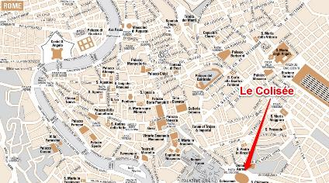 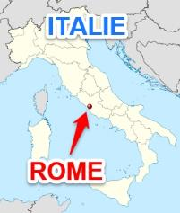 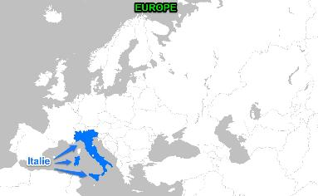
Colisée dans la ville de Rome Carte de l’Italie Carte de l’Italie dans en Europe
Le Colisée (Rome)
Arts, Humanisme
Arts Visuels
CLIS

